浙江工商大学 2018 /2019学年第一学期考试试卷A
课程名称： 线性代数(理) 考试方式： 闭卷 完成时限： 120分钟
班级名称： 学号： 姓名：
题号 | 一 | 二 | 三 | 四 | 总分
分值 | 15 | 18 | 62 | 5 | 100
得分
阅卷人
一、单项选择题（每小题3分，共15分）
1．设为阶矩阵，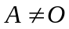且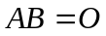，则( )
A.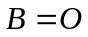 B. 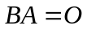 C. 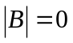或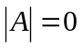 D.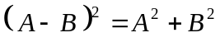
2. 四元齐次线性方程组 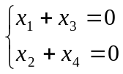 的基础解系含( )个解向量.
A.1 B.2 C.3 D.4
3．设向量组线性相关，则中( )
A.任一个向量都可用其余向量线性表示； B.至少有一个是零向量；
C.至少有一个向量可用其余向量线性表示； D.任一个向量都不能用其余向量线性表示.
4. 矩阵在下列运算中,其秩将被改变的是( )
A．乘以奇异矩阵 B. 乘以非奇异矩阵
C. 进行初等行变换或列变换 D. 转置
5.已知矩阵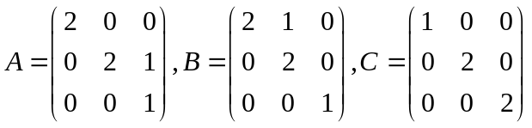，则( )
A．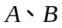都和相似 B. 和相似，和不相似
C. 和不相似，和相似 D. 都和不相似
二、填空题（每小题3分，共18分）
1．已知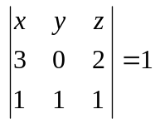，则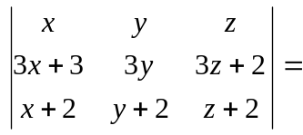
2. 已知3阶矩阵的特征值为1,2,2，则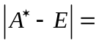____________
3. 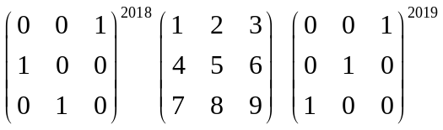＝
4. 已知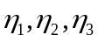是4元线性方程组的解, 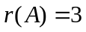且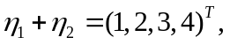
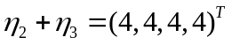，则方程组的通解为
5. 设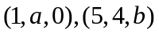是实对称矩阵的属于不同特征值的特征向量，则______
6. 已知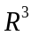的一组基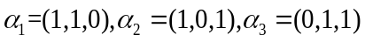，向量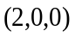在该组基下的坐标
是
三、计算题（共62分）
1.设行列式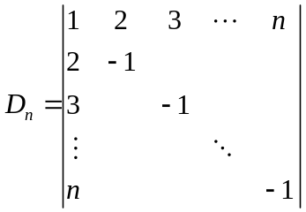，计算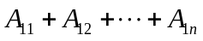. (8分)

2. 已知矩阵满足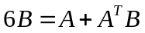，其中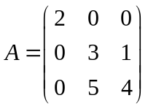，求矩阵. (10分)

3. 设线性方程组
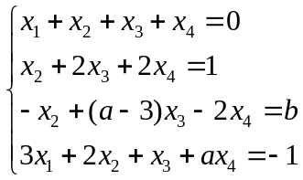
- 讨论取何值时，该方程组有唯一解、无解、有无穷多解?
- 在有无穷多解时求其全部解（用向量形式表示）. (12分)

4. 求向量组的秩和一个极大无关组，并把其余向量用该极大无关组线性表示. (10分)
5. 求一正交阵，使得二次型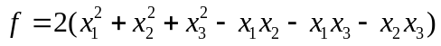在正交变换：
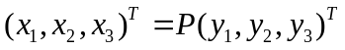下化为关于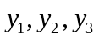的标准形,并写出该标准型. (12分)

- 已知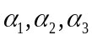是中的一组基，，
（1）证明：无论取何值，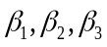都是中的一组基；
（2）当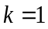时，求到的过渡矩阵. (10分)

四、证明题（共5分）
设是阶正交阵的特征值，证明：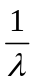也是的特征值.

